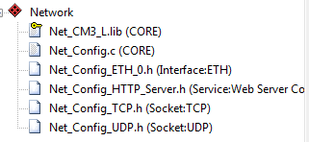**Q6.**

Pour les transferts associés à notre serveur web les protocoles nécessaires sont les suivants : ethernet, tcp, udp, et http.

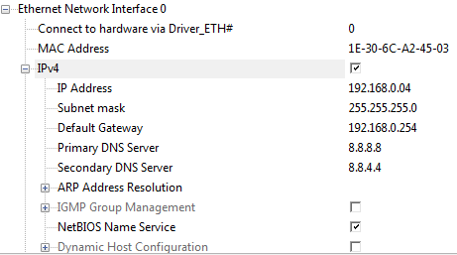**Q7.**

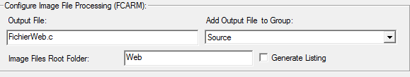**Q8.**

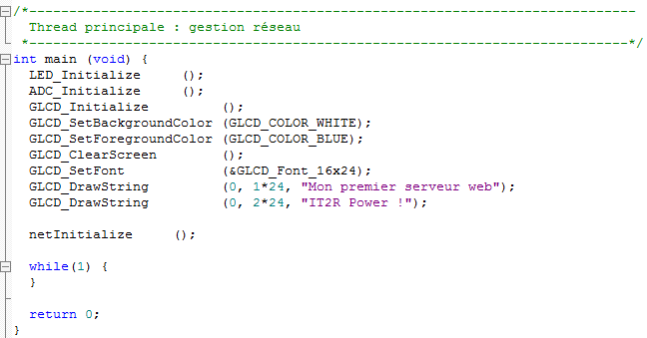**Q9.**

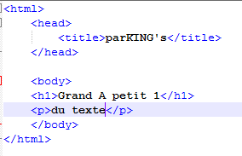**Q10.**

**Q11.** 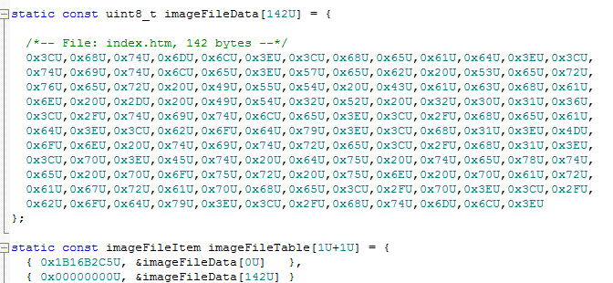

Le fichier FichierWeb.c contient le code html converti en ASCII.

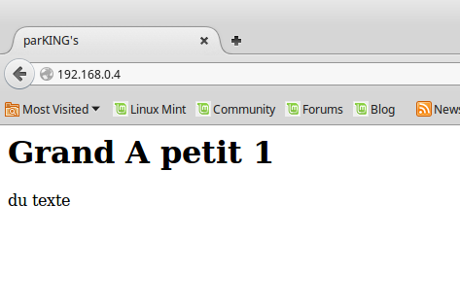**Q12.**

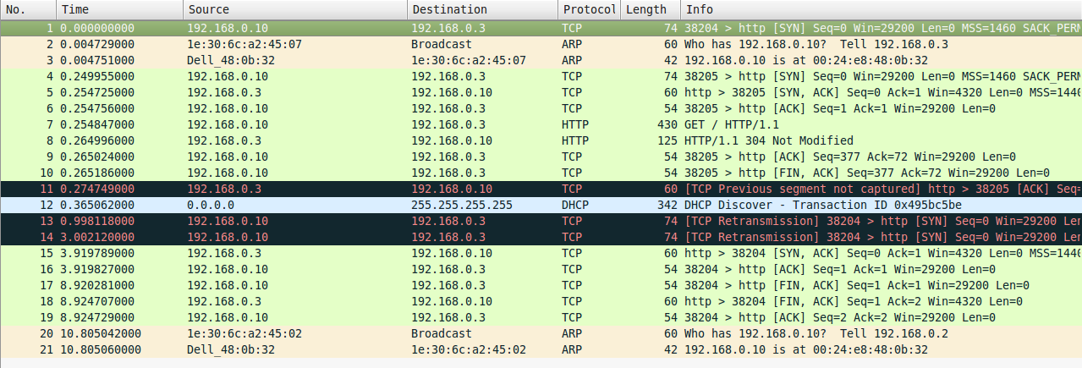

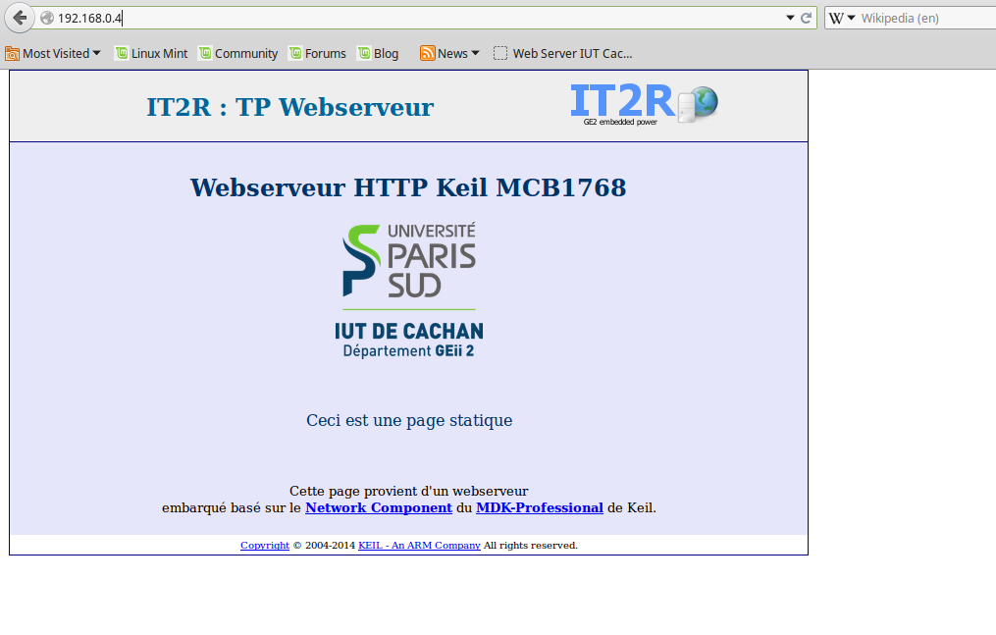**Q13.**

**Q14.** 

Ligne 54

**Q15.** 

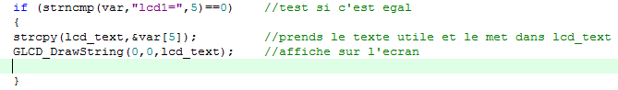**Q17.**

**Q18.** 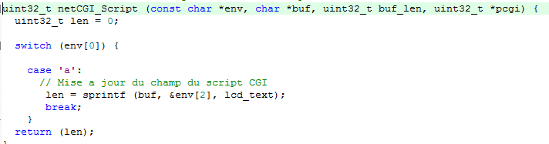

Si le premier caractère de la chaine est a, alors : on met dans buf la chaine env à partir du 3e caractère et remplace le %s par le texte « lcd_text »

**Q19.** 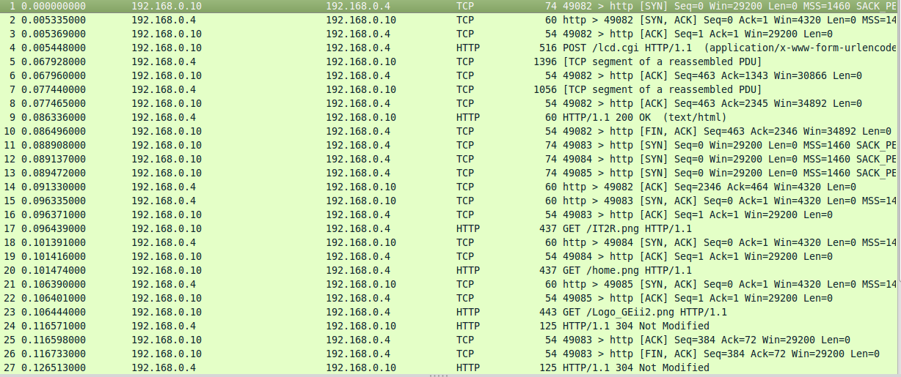

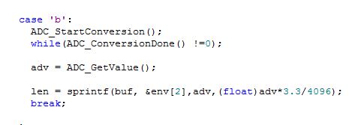**Q21.**

**Q22.**

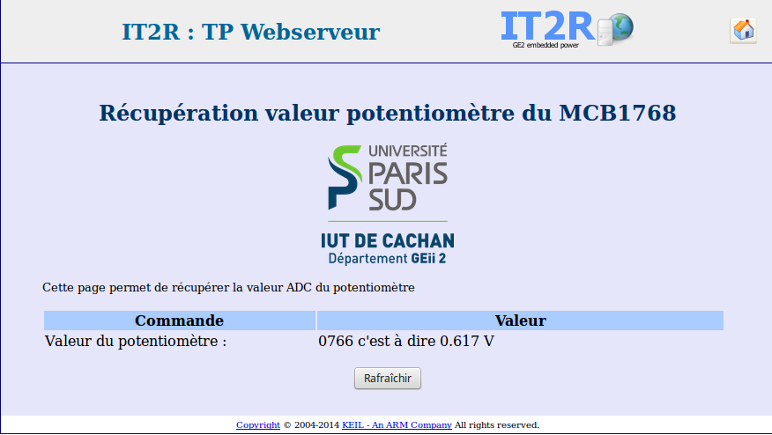

**Q24.**

**Q25.** 